Ámbito ☑  Aplicación | Nombre ☑  YA9B5K-GMM MAPEADOR MEXICO
Creado por ☑  Antonio Ríos | Fecha Última Actualización ☑ | Nº de versión ☑  1.0.0 | País ☑  México

- Datos Generales ☑

Nombre del Caso de Uso ☑  C0134 – Consultar Productos GMM | Nuevo / Modificado ☑  Nuevo
Objetivos ☑
Consultar los detalle de Productos del sistema Mapeador de GMM

- Inventario de Actores ☑

Código | Nombre | Descripción
A01 | Usuario WEB | Persona encargada de la administración de Productos del modulo del mapeador de GMM

- Características ☑

Precondiciones

- La BD de GMM se encuentra activa.
- Los objetos de BD para administración de Productos están creados.
- Aplicación web activa para administración de módulo del mapeador GMM.
- El usuario web cuenta con la información necesaria para firmarse al sitio.
- Existen dos o más registros de Productos registrados en el sistema.

Poscondiciones

Válidas.
1. Los Productos son desplegados correctamente.
2. Los Productos son paginados en el sistema.
3. Los Productos son ordenados satisfactoriamente.

Inválidas.
1. Los Productos no son desplegados correctamente.
2. Los Productos no son paginados en el sistema.
3. Los Productos no son ordenados satisfactoriamente.

- Escenarios ☑

  - Escenario Primario ☑
Paso | Acción
1 | El usuario web accede a pantalla de catálogo de Productos.
2 | El sistema lista todos los Productos registrados en el sistema, paginados de 12 en 12.
3 | El sistema aplica la validación VA1 < Ordenamiento de registros >.
4 | Finaliza el Escenario Principal.

  - Escenarios Alternos ☑

    - EA1 < Ordenamiento por Flujo >:
Paso | Acción
1 | Aplicar validación VA2 < Tipo de ordenamiento por Flujo >.
2 | Termina Escenario Alterno EA1 y continúa paso 3 de Escenario Principal.

    - EA2 < Ordenamiento por Producto >:
Paso | Acción
1 | Aplicar validación VA3 < Tipo de ordenamiento por Producto >.
2 | Termina Escenario Alterno EA2 y continúa paso 3 de Escenario Principal.

    - EA3 < Ordenamiento por Descripción>:
Paso | Acción
1 | Aplicar validación VA4 < Tipo de ordenamiento por Descripción >.
2 | Termina Escenario Alterno EA3 y continúa paso 3 de Escenario Principal.

    - EA4 < Ordenamiento por Status >:
Paso | Acción
1 | Aplicar validación VA5 < Tipo de ordenamiento por estado Status >.
2 | Termina Escenario Alterno EA4 y continúa paso 3 de Escenario Principal.

- Reglas de Negocio ☑

  - RN1 <Nombre de la regla de negocio>

- Validaciones ☑
  - VA1 < Ordenamiento de registros >:
Paso | Acción
1 | Si el usuario web da clic sobre la columna “Flujo” del grid de resultados ejecutar paso 1 de EA1 <Ordenamiento por Flujo>, si el clic lo hace sobre la columna “Producto” del mismo, ejecutar paso 1 de EA2 <Ordenamiento por Producto>, si el clic lo hace sobre la columna “Descripción” del grid, ejecutar paso 1 de EA3 <Ordenamiento por Descripción>, si el clic lo hace sobre la columna “Status” del mismo, ejecutar paso 1 de EA4 <Ordenamiento por Status>, en caso de que no haga clic sobre ninguno de los anteriores ejecutar paso 4 de Escenario Principal.

  - VA2 < Tipo de ordenamiento por Flujo >:
Paso | Acción
1 | Si el grid de resultados se encuentra ordenado ascendentemente por Flujo, ordenar de manera descendente el grid bajo el mismo campo, en caso contrario, ordenar ascendentemente dicho grid por Flujo asociado.
2 | Ejecutar paso 2 de EA1 <Ordenamiento por Flujo>.

  - VA3 < Tipo de ordenamiento por Producto >:
Paso | Acción
1 | Si el grid de resultados se encuentra ordenado ascendentemente por nombre Producto, ordenar de manera descendente el grid bajo el mismo campo, en caso contrario, ordenar ascendentemente dicho grid por Producto.
2 | Ejecutar paso 2 de EA2 <Ordenamiento por Producto>.

  - VA4 < Tipo de ordenamiento por Descripción >:
Paso | Acción
1 | Si el grid de resultados se encuentra ordenado ascendentemente por Descripción del Producto, ordenar de manera descendente el grid bajo el mismo campo, en caso contrario, ordenar ascendentemente dicho grid por Descripción.
2 | Ejecutar paso 2 de EA3 <Ordenamiento por Descripción>.

  - VA5 < Tipo de ordenamiento por Status >:
Paso | Acción
1 | Si el grid de resultados se encuentra ordenado ascendentemente por Status del Producto, ordenar de manera descendente el grid bajo el mismo campo, en caso contrario, ordenar ascendentemente dicho grid por Status.
2 | Ejecutar paso 2 de EA4 <Ordenamiento por estado Status>.

- Excepciones ☑

  - EX# <Nombre de la excepción>:
Paso | Acción
#

- Mensajes de Error ☑

Código | Descripción

- Control de Versiones ☑

Nº Versión | Fecha | Autor Modificación | Descripción
1.0.0 |  | Antonio Ríos | Creación

- Anexos.
Diagrama 1. Diseño de pantalla
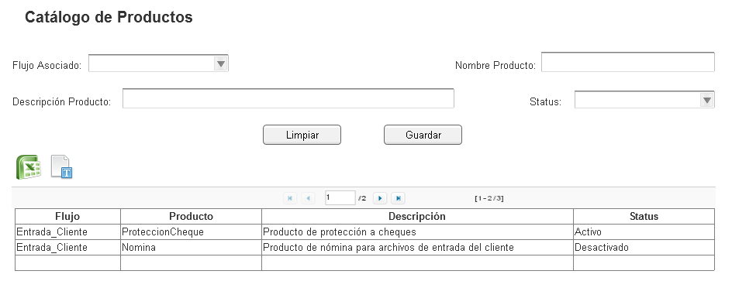

Nota: Plantilla para la generación de Diagrama


